Hackathon Smart City Expo Cali 2026 · RETO-01 Cali Activa
Entregable 3 · Propuesta de valor
Territorio Preparado: espacios y ayudas coordinados ante emergencias
Equipo | William Ortiz · Herlin Echeverry · Pablo Arango · Bryan Martínez Villamarín
Reto | RETO-01 Cali Activa: espacios públicos que se transforman para cuidar
Owner del reto | Secretaría de Gestión del Riesgo de Emergencias y Desastres · líder técnico: DATIC
Fase del proceso | Sprint de validación · Artefacto 4: propuesta de valor y plan (25 de septiembre)
Criterio de evaluación que evidencia | Valor potencial para ciudadanos y actores (20 %) · Innovación y diferenciación (15 %)
Fecha | Sábado 26 de septiembre de 2026
Prototipo público | https://leonidas452528.github.io/hackaton-camaracomercio2026/

1. La propuesta en una frase
Para la Secretaría de Gestión del Riesgo de Emergencias y Desastres de Cali, que necesita decidir con criterios qué espacio público activar ante cada amenaza, qué le falta y quién debe responder, nuestra solución Territorio Preparado propone espacios candidatos y dimensiona su preparación mediante el cruce explicable de datos abiertos (inventario DAPM/IDESC, amenazas del POT y daños del sismo) con los estándares Esfera y la matriz de responsables de la UNGRD, a diferencia de hoy, cuando los espacios se habilitan sobre la marcha y la comunidad termina montando albergues por su cuenta en zonas inundables.
Lema: Territorio Preparado propone; la autoridad decide.

2. Lienzo de valor
Del lado del usuario | Del lado de la solución
Tarea: decidir en las primeras horas qué espacio abrir ante una amenaza concreta. | Preselección de hasta 3 candidatos con los descartes y criterios a la vista.
Dolor: no saber si un espacio sirve para esa amenaza (un buen refugio para sismo puede ser inundable). | Reglas distintas por amenaza con capas oficiales del POT.
Dolor: no saber cuánto cabe sin sobreocupar. | Balance de superficie con reservas explícitas y bloqueo por exceso.
Dolor: necesidades y responsables coordinados por teléfono. | Necesidades Esfera por servicio y entidad responsable propuesta, con estado de seguimiento.
Dolor: cifras que no coinciden y ayudas con destino desconocido (Defensoría, OCHA). | Borrador exportable con escenario, criterios, supuestos y pendientes.
Ganancia esperada: decisiones que se pueden explicar a la comunidad y a los entes de control. | Cada propuesta dice por qué se propone un lugar, cuánto se puede ocupar y qué falta.

3. Valor por actor
Actor | Qué gana
Secretaría de Gestión del Riesgo | Una propuesta de activación revisable y explicable en lugar de improvisar; conserva la decisión.
DATIC | Una base técnica sobre datos abiertos, reproducible y sin datos personales.
EMCALI, UAESP, Salud, ICBF, Bienestar Social | Saber qué servicio les corresponde en cada espacio y cuánto se necesita.
Familias y comunidades del oriente | Avisos solo de puntos confirmados por la autoridad, sin ser identificadas; menos riesgo de refugiarse en zonas expuestas.
Usuarios habituales de parques y escenarios | Un espacio que vuelve a su uso cotidiano con una ruta de retorno clara.

4. Qué nos diferencia
- Multiamenaza: la aptitud de un espacio depende del tipo de amenaza. Ningún otro equipo del RETO-01 trabaja este enfoque.
- Matriz de responsables: cada necesidad se conecta con la entidad que debe cubrirla.
- Albergues autogestionados: incluimos a las comunidades que se refugian por su cuenta, un hallazgo propio que no está en la ficha del reto.
- Honestidad con los datos: un dato desconocido no vale cero; el sistema muestra lo que falta medir en vez de inventar capacidad.
- Datos reales de Cali: 1.970 espacios públicos, amenazas del POT y daños satelitales del sismo, con fuentes y licencias.
Otros equipos del RETO-01 | Enfoque
CityVe | Condiciones sanitarias
Certeza | Agenda social y percepción de inseguridad
Ecosistema Creativo | Zonas afectadas y zonas seguras en tiempo real
Revo HUD | Motociclistas
CityBeam | Mobiliario urbano y paredes interactivas
Nature Intelligence | Alertas de incendios satelitales
Aerostatic | Comunicación entre comunidad e instituciones

5. Un ejemplo que demuestra el valor
Espacio real epou-9465 (Parque · Colinas del Sur): huella cartográfica de unos 447,21 m². Con reservas SIMULADAS de 100 m² no utilizables, 80 m² de circulación, 60 m² de atención y 40 m² de otros usos, quedan 167,21 m². Con módulos SIMULADOS de 10 m², proponer 20 (200 m²) excede el balance y el sistema lo bloquea; 16 (160 m²) sí cumple.
Límite: Esto demuestra la detección de exceso por superficie. No demuestra que los módulos encajen físicamente, que quepan 16 familias ni que el parque esté autorizado.
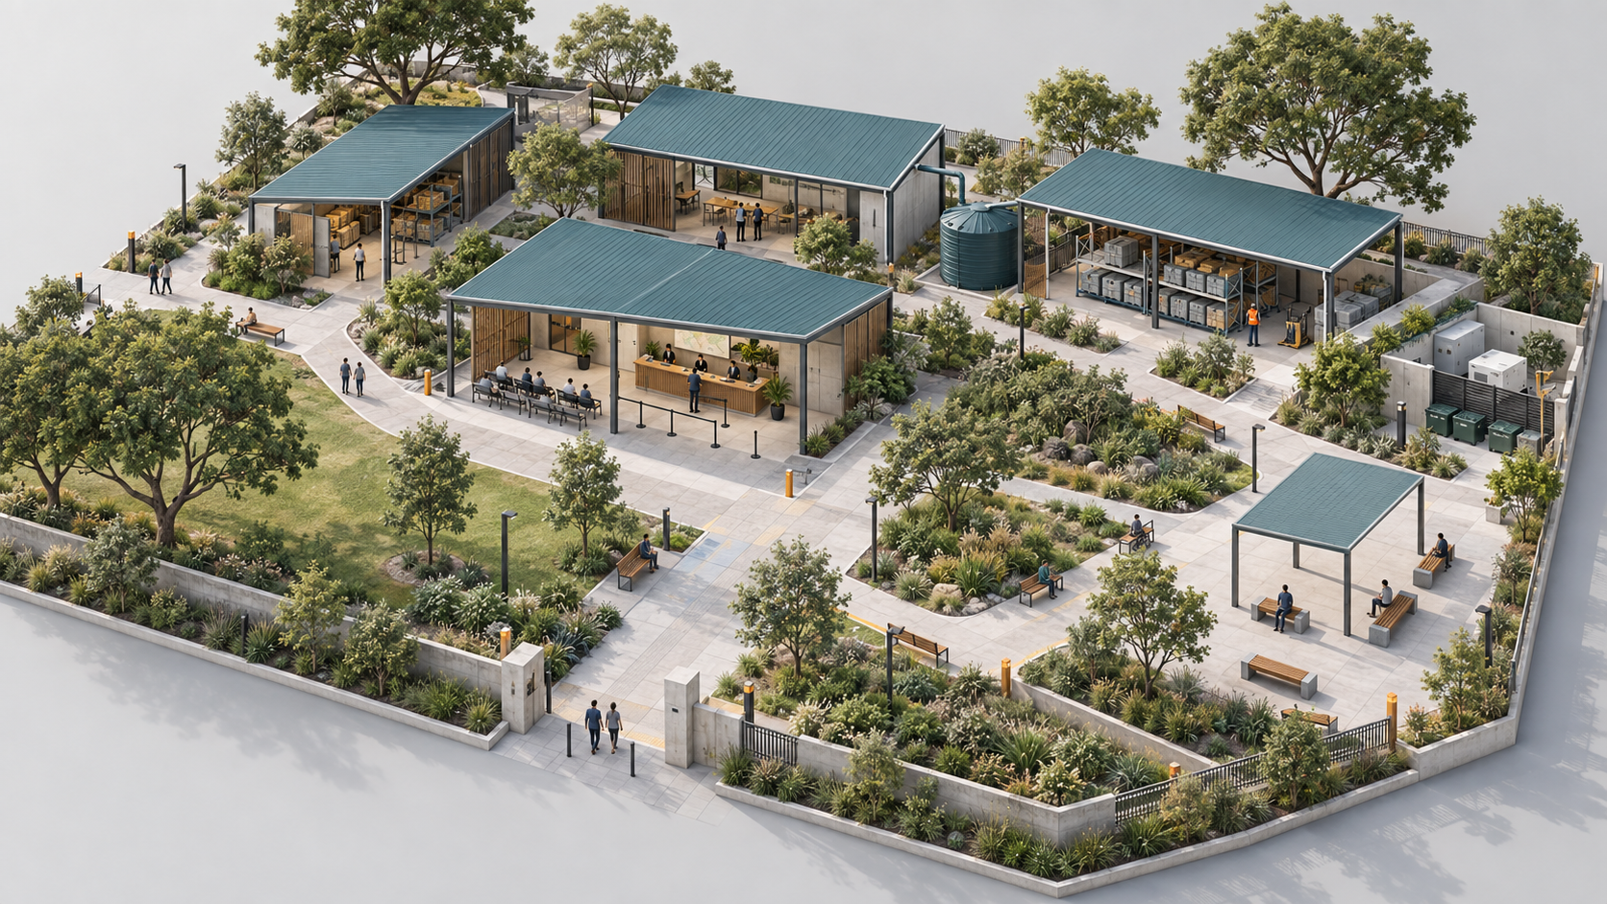
Ilustración conceptual del espacio en modo emergencia. No es fotografía de Cali.

6. Supuestos críticos
Supuesto | Estado
Hay datos abiertos suficientes para una primera preselección de espacios por amenaza. | Validado con evidencia
La Secretaría usaría una recomendación explicable si la decisión de activar sigue siendo suya. | Por validar
EMCALI, UAESP, ICBF y Salud aceptan una matriz de responsables por servicio basada en el Protocolo de la UNGRD. | Por validar
Las juntas de acción comunal compartirían conteos agregados de los albergues autogestionados. | Por validar
Medir la superficie útil, los accesos y los servicios de los espacios priorizados es viable antes de la próxima temporada de lluvias. | Por validar

Líneas rojas que respeta este entregable
- La herramienta propone y la autoridad decide: la activación de un espacio la decide la Secretaría de Gestión del Riesgo o el Consejo Municipal de Gestión del Riesgo (Ley 1523 de 2012, Decreto 2157 de 2017).
- No reemplaza evaluaciones estructurales (Ley 400 de 1997, NSR-10): solo registra si existe una evaluación vigente.
- No invade las competencias de Bomberos (Ley 1575 de 2012) ni emite conceptos de seguridad humana o contra incendios.
- Datos mínimos (Ley 1581 de 2012): solo conteos agregados, sin nombres ni documentos y sin datos de menores (Ley 1098 de 2006).
- Sin reconocimiento facial ni identificación individual.
- Criterios explicables: cada propuesta muestra las variables y reglas que usó.

Fuentes
- Defensoría del Pueblo: 336 familias en albergues de Cali: https://www.defensoria.gov.co/web/guest/-/defensoria-pide-atencion-urgente-para-336-familias-en-albergues-de-cali
- Infobae/OCHA: vacíos de información (25 de septiembre de 2026): https://www.infobae.com/colombia/2026/09/25/ocha-alerta-vacios-de-informacion-y-atencion-tras-terremoto-que-deja-486917-afectados-en-colombia/
- DAPM/IDESC: espacio público efectivo (datos abiertos de Cali): https://datos.cali.gov.co/dataset/epou-espacio-publico-efectivo
- Manual Esfera 2018: https://spherestandards.org/wp-content/uploads/Sphere-Handbook-2018-EN.pdf
Bitácora completa con todas las fuentes: https://github.com/leonidas452528/hackaton-camaracomercio2026/blob/main/docs/PROYECTO.md

